
International Red Newsletter
国际共产主义运动大事记（2025年10月欧美篇）
1.爱尔兰左翼政治家凯瑟琳·康诺利当选总统 1
2.欧盟各国左翼反对提高军费 2
3.希腊军人举行抗议，共产党积极参与 3
4. 秘鲁总统博鲁阿尔特倒台 4
5. 秘鲁左翼总统候选人吉列尔莫·贝尔梅霍入狱 5
6. 巴拉圭爆发“Z世代”抗议 6
7. 厄瓜多尔全国罢工在镇压下结束 7
8. 保守派赢得玻利维亚总统大选 9
9. 巴拿马工会领导人被拘押两日后获释 9

2025年第23期
2025年12月3日
重要声明
本刊指定发布渠道为邮件推送和网站IRN.red，目前未参与任何社交平台账号的运营与活动。
允许在互联网上转载、复制、传播本刊内容，无需授权。转载时建议注明出处：IRN.red

订阅方式
以下三种方式，选择一种即可：
1.扫描二维码填写您的邮箱

（如无法提交，请在空白处点击再试）
2.进入以下链接填写您的邮箱
https://cloud.seatable.cn/dtable/forms/ff203a21-e739-4321-bb63-3d9665873695/
3.用您的邮箱发送“订阅”至irn3000@outlook.com

国际共产主义运动大事记
（2025年10月欧美篇）
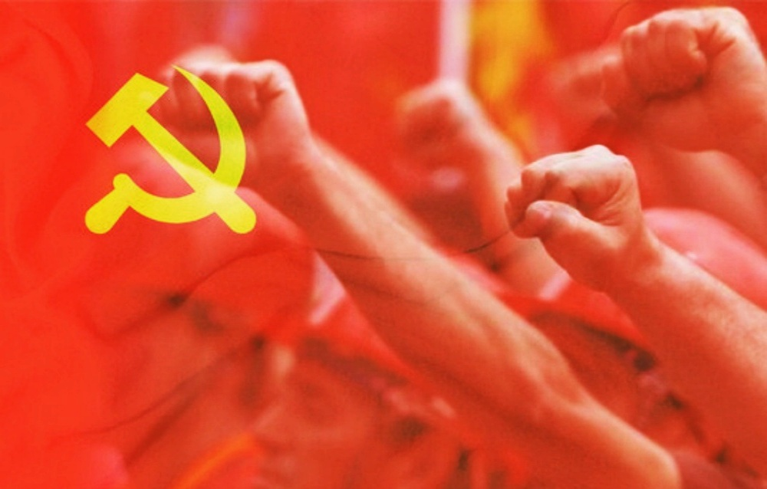
欧 洲

1.爱尔兰左翼政治家凯瑟琳·康诺利当选总统
2025年10月24日，爱尔兰举行总统选举。左翼政治家凯瑟琳·康诺利（Catherine Connolly）以63%的得票率当选总统，得票率高于该国历史上所有总统。
康诺利现在不属于任何政党，而是以独立候选人身份参选；然而，她被公认为左翼人物。她积极关注普通人面对的社会不公，例如为无家可归者争取住房；她坚定地声援巴勒斯坦，谴责以色列的恐怖行为；她还反对美军飞机过境爱尔兰机场，要求坚守爱尔兰的中立地位，并希望推动爱尔兰的统一。
爱尔兰共产党（CPI）、新芬党（Sinn Fein）、工党（Labour Party）、绿党（Green Party）、社会民主党（Social Democratic Party）以及托洛茨基主义的“人民先于利润”党（People Before Profit）等左翼或中左翼政党都支持康诺利参选。爱尔兰共产党的机关报《社会主义之声》（Socialist Voice）在庆祝康诺利当选的同时，也指出本次选举投票率低于50%，废票率也较高，左翼仍需到社区中倾听、解决人民的问题，以反击右翼的煽动。[1]

2.欧盟各国左翼反对提高军费
2025年10月，欧盟及其成员国正在制定 2026 年预算案。根据多份草案，国防预算将大幅提高，而社会服务、工人权益与公共福利将被削减。此举遭到了欧盟各国左翼团体的抵制。
德国的共产党（DKP）指出：虽然政府声称提高军费是为了回应俄罗斯，但提高军费的方案早在乌克兰战争前就已制定。提高军费有利于资产阶级对抗中俄，却对社会支出和政治自由造成了威胁。
在意大利，基层工会联盟（USB）等工会与左翼组织强烈反对政府提升军费的计划。它们认为这会导致整个社会模式成为战争的牺牲品：工业、教育、科研、媒体、民权和公共服务都将根据战争的逻辑重塑。
此外在欧盟层面，最新发布的“欧洲国防工业计划”（EDIP）旨在将公共资金持续投入军工产业，让重整军备成为一项制度。欧洲议会的多位左翼议员表示，这项计划将允许军工业无视劳工保护规定、侵犯劳工权利，还将损害各项公共支出。[2]

3.希腊军人举行抗议，共产党积极参与
2025 年 10 月 11 日，在14个群众组织的动员下，希腊数千名现役及退役军人在雅典举行大规模抗议，反对希腊国防部提出的“武装力量向新时代过渡路线图”（Roadmap for the transition of the Armed Forces to the New Era）法案。抗议者指责该法案将降低士官的地位和待遇，要求政府撤回该法，同时要求提高工资和养老金、恢复节日奖金、取消税收负担，并为军人及其家庭提供住房。
希腊共产党（KKE）对此表示明确支持。希共议员、前特种部队中校尼科斯·帕帕纳斯塔西斯（Nikos Papanastasis）等希腊共产党成员直接参与了抗议活动。希腊共产党向来自全国各地、参与集会的军人致敬，全力支持他们争取正当诉求的斗争。[3]
美 洲

4. 秘鲁总统博鲁阿尔特倒台
2025年10月10日凌晨，秘鲁国会以“永久丧失道德行为能力”为由，投票罢免了总统迪娜·博鲁阿尔特（Dina Boluarte）。国会的此次紧急会议，是在9月以来反政府抗议不断升级的背景下召开的。
博鲁阿尔特自2022年12月通过政变上台以来，其任期内犯罪、腐败和抗议活动持续不断，不支持率达到罕见的96%的历史高位。秘鲁社会治安状况日益恶化，仅今年就有6041人遇害，敲诈勒索报案数量较2024年同期增长28%。
国会主席何塞·耶里（José Jerí）接替博鲁阿尔特担任临时总统，成为秘鲁近10年中的第8位总统。然而，新总统也身陷强奸和非法致富的丑闻。在首都利马和阿雷基帕、库斯科和特鲁希略等其他城市，抗议活动仍在继续，甚至不断增强，抗议者高呼“一个杀人犯离开，一个强奸犯进来”。
秘鲁社会学家露西娅·阿尔维特斯（Lucia Alvites）指出，右翼国会此次罢免博鲁阿尔特是为了应对民众的不满情绪，同时为明年4月的总统大选做准备。她批评国会与博鲁阿尔特沆瀣一气，甚至立法纵容有组织犯罪。
抗议活动的持续证实，权力的内部调整无法解决该国面临的危机，总统的更迭只是更换了刽子手，抗议者反抗的不仅是秘鲁政府，更是不符合人民需要的政治结构和社会制度。严重的安全危机和日益加剧的社会不平等，加上激进的新自由主义计划没有逆转的迹象，是导致成千上万秘鲁人，尤其是年轻人要求彻底改革秘鲁政治的重要因素。[4]

5. 秘鲁左翼总统候选人吉列尔莫·贝尔梅霍入狱
2025年10月24日，秘鲁司法机关以恐怖组织成员的罪名，判处左翼国会议员、总统候选人吉列尔莫·贝尔梅霍（Guillermo Bermejo）15年监禁。法院认为他在2008年和2009年与秘鲁共产党[光辉道路]的领导人及武装人员有联系。贝尔梅霍的律师否认指控，称其为政治迫害。目前贝尔梅霍已被免去国会席位，并被关押在监狱中，而他的辩护团队则提出相应的法律上诉，试图将他营救出狱。
贝尔梅霍于2021年当选自由秘鲁党（Perú Libre）国会议员，在退出自由秘鲁党后，以国会中的“人民之声”（Voces del Pueblo）党团的身份参加了2026年的总统大选。这已是他第三次面对该项指控，之前两次都被判无罪。
秘鲁社会的左翼力量对贝尔梅霍表示支持，认为判决旨在阻止他参加2026年总统选举。8月的一次民调显示，贝尔梅霍将成为明年4月总统大选中支持率最高的候选人之一。随着这一法院裁决，左翼在2026年总统选举前失去了最重要的人物之一。此次判决不仅剥夺了其政治权利，也对秘鲁左翼阵营造成了打击。近年来，秘鲁政治局势持续动荡，贝尔梅霍的案件再次引发了对秘鲁司法独立性和政治公正性的质疑。[5]

6. 巴拉圭爆发“Z世代”抗议
2025年9月28日，巴拉圭首都亚松森爆发大规模抗议活动。抗议者谴责右翼总统圣地亚哥·培尼亚（Santiago Peña）政府的腐败、对基本公共服务的忽视，并对国家的整体政治结构表达了不满。抗议活动以“我们是99.9%”为口号在社交媒体上发起，反对政治精英的子女占据优质职位，认为这加剧了社会不公，要求打击毒贩政治、结束裙带关系，并为年轻人提供更多机会。
许多媒体将这次抗议描述为与法国、尼泊尔、印度尼西亚、斯里兰卡、孟加拉国和秘鲁发生的“Z世代”反抗类似的新例子。“Z世代”是指90年代末至2010年出生的年轻人，他们对当前的政治腐败和社会不公感到极度沮丧，在选举政治中又不被代表，于是用行动来表达自身的政治意识。
然而，虽然重复出现了相关符号，例如墙上画的巨大字母Z和带有动漫《海贼王》图像的旗帜，但事实是，不同年龄段的群体都参加了抗议。政府以强硬态度回应抗议活动，部署了3000名警察，导致10人受伤、30多人被捕。巴拉圭众议院谴责警察的镇压行为，称其再现了独裁时期的黑暗历史。[6]

7. 厄瓜多尔全国罢工在镇压下结束
2025年10月22日，厄瓜多尔原住民联盟（CONAIE）结束了其于9月22日发起的全国罢工。此次罢工旨在抗议右翼总统丹尼尔·诺沃亚（Daniel Noboa）政府违背承诺单方面决定取消柴油补贴，该补贴对农民、运输业和建筑业至关重要。
罢工期间，抗议者通过封锁道路、示威游行等方式表达诉求，但遭到了政府的强硬镇压，政府部署了1.2万名士兵，实施了超过2000次军事行动，导致3人死亡、473人受伤，206人被捕。诺沃亚政府采用迅速而残酷的军事手段将抗议活动限制在农村高原地区，使抗议者无法像2019年和2022年的抗议那样成功到达基多而让首都瘫痪。
原住民联盟主席马隆·瓦尔加斯（Marlon Vargas）宣布结束罢工，称政府的暴力镇压和谈判无果是主要原因。瓦尔加斯指出，政府对原住民社区的暴力行为已突破人权底线，并要求政府立即解除军事管制、释放被捕人员、补偿受害者及其家属，并停止对原住民联盟领导人的迫害。然而原住民联盟内部也有不同声音，一些团体已经宣布他们不会停止反对政府的行动，将继续罢工，继续斗争，直到取得胜利。
此外，原住民联盟宣布将发起投票运动，反对诺沃亚及其盟友修改宪法的计划，并呼吁支持者在11月16日的修宪公投中投反对票。现行宪法是通过群众动员赢得的，并规定了重要的保障措施，例如禁止公共服务私有化、保护工人和原住民的集体权利。诺沃亚政府准备修改宪法以废除这些保护措施，从而加速私有化，放松对劳工和金融领域的管制，并允许外国军事基地入驻，取消对政党的公共资金支持，缩减国民议会规模，进一步向跨国矿业和石油公司开放国家。[7]

8. 保守派赢得玻利维亚总统大选
2025年10月19日，保守派政治家罗德里戈·帕斯（Rodrigo Paz）在玻利维亚总统选举中胜出，结束了左翼政党争取社会主义运动党（MAS）近20年的执政。根据玻利维亚最高选举委员会的数据，此次选举投票率约为89%，帕斯以50.6%的有效票数胜出。曾经强大的争取社会主义运动党因内部分裂，本次得票率不到3%。
帕斯承诺，将开放贸易，推动经济自由化，加强与美国的联系，并“普及”资本主义。他在胜选后表示，玻利维亚将“向世界开放”，实行“全民资本主义”即减税和降低关税，接受私人和外国投资，降低中央政府控制的国家资源的比例并转给地方。这表明了玻利维亚政治的重大转变，争取社会主义运动党实施了近20年的改良主义公共政策，将在新总统的任期内发生明显右转。[8]

9. 巴拿马工会领导人被拘押两日后获释
2025年10月27日，巴拿马最大工会——全国建筑及相关行业工人联合会（SUNTRACS）的2名领导人以及另外2名领导人亲属被政府逮捕。同一天，政府还对SUNTRACS的不同成员进行了近 18 次突击搜查。SUNTRACS强烈谴责右翼总统何塞·劳尔·穆利诺（Jose Raul Mulino）政府的逮捕行动，称其为政治迫害。
SUNTRACS 长期反对右翼政府对养老金制度的新自由主义改革，以及最近巴拿马和美国之间达成的安全协议，这些协议被谴责为损害这个加勒比国家的国家安全利益。SUNTRACS指出，最近的逮捕行动是穆利诺政府对工会长期抗议活动的镇压，“巴拿马生活在独裁统治之下”。
在SUNTRACS和国际工会的持续压力下，被捕的领导人和家属于10月29日获释，法院裁定没有理由继续拘留他们。工会表示誓要继续抵制穆利诺政府的镇压，呼吁国际社会关注巴拿马的民主状况，并要求政府立即停止对工会的迫害。[9]

[1] https://socialistvoice.ie/2025/10/presidential-election-a-victory-for-left-and-progressive-forces/ https://peoplesdispatch.org/2025/10/28/the-left-wins-the-presidential-election-in-ireland-by-a-landslide/
[2] https://peoplesdispatch.org/2025/10/29/resistance-grows-to-europes-2026-budget-plans-dominated-by-war-spending/
[3] https://inter.kke.gr/en/articles/Nationwide-mobilization-in-Athens-by-military-personnel-against-a-bill-proposed-by-the-Ministry-of-Defence/ https://www.ekathimerini.com/news/1283603/uniformed-military-personnel-protest-in-athens-over-pay-reforms/ https://www.mod.mil.gr/en/presentation-of-the-draft-law-titled-roadmap-for-the-transition/
[4] https://peoplesdispatch.org/2025/10/10/perus-congress-ousts-de-facto-president-dina-boluarte-amid-mass-protests/ https://peoplesdispatch.org/2025/10/16/peru-after-the-soft-coup/ https://peoplesdispatch.org/2025/10/17/perus-latest-president-jose-jeri-faces-mounting-pressure-after-killing-of-protester/ https://www.greenleft.org.au/2025/1441/world/peru-gen-z-protests-against-new-president-self-serving-ruling-elite
[5] https://peoplesdispatch.org/2025/10/28/peruvian-left-wing-presidential-candidate-guillermo-bermejo-imprisoned-and-sentenced-to-15-years/ https://larepublica.pe/politica/2025/11/16/nueva-formula-presidencial-de-venceremos-ronald-atencio-en-reemplazo-de-vicente-alanoca-y-guillermo-bermejo-824640 https://larepublica.pe/politica/2025/10/25/quien-es-guillermo-bermejo-hoja-de-vida-del-congresista-que-fue-condenado-a-15-anos-de-prision-hnews-1892900
[6] https://peoplesdispatch.org/2025/10/02/another-gen-z-uprising-protests-in-paraguay-against-the-pena-government/
[7] https://peoplesdispatch.org/2025/10/24/noboas-iron-first-forces-end-of-conaies-national-strike-in-ecuador/ https://www.greenleft.org.au/2025/1441/world/ecuador-brutal-govt-repression-forces-end-national-strike
[8] https://peoplesdispatch.org/2025/10/20/after-shocking-defeat-of-the-left-rodrigo-paz-wins-bolivian-presidential-race/
[9] https://peoplesdispatch.org/2025/10/31/suntracs-fights-political-persecution-in-panama/

